ΓΕΩΓΡΑΦΙΑ
Με το πέρασμα των χρόνων στην επιφάνεια της Γης συμβαίνουν σημαντικές αλλαγές . Πολλές από αυτές είναι εξωτερικές (άνεμος, νερό, βροχή, ποτάμια, κύματα) και άλλες εσωτερικές ( σεισμοί, ηφαίστεια).
Διάβρωση είναι το φαινόμενο κατά το οποίο η βροχή, το νερό των ποταμών και των θαλασσών, τα χιόνια και ο αέρας κατατρώνε το έδαφος και τα βράχια. Όταν η διάβρωση οφείλεται στο νερό (βροχή, χιόνια , νερό ποταμών και θαλασσών) ονομάζεται υδάτινη διάβρωση.
Με αυτήν μικρά ή μεγάλα κομμάτια αποσπώνται από την επιφάνεια της Γης και με τη δράση του ανέμου μεταφέρονται μακριά. Έτσι, αλλάζει η μορφή της επιφάνειας και εκεί που μεταφέρονται τα διάφορα υλικά.
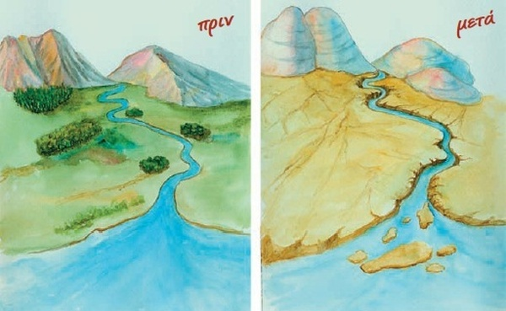
Αιολική ονομάζεται η διάβρωση που προκαλεί ο άνεμος στην επιφάνεια της Γης. Ο άνεμος μεταφέρει μαζί του σκόνη και άλλα υλικά που όταν πέσουν πάνω στα βράχια τους δημιουργούν μεγάλες αλλαγές στο σχήμα τους.
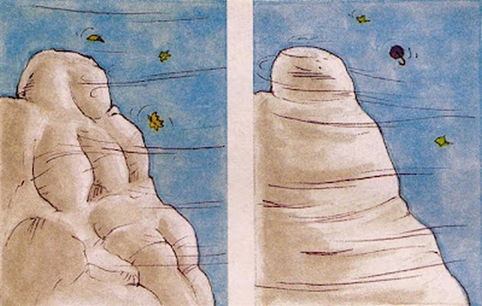
Οι ποταμοί τώρα με την κίνηση των νερών τους μεταφέρουν υλικά από ψηλότερα σημεία σε χαμηλότερα, δηλαδή στις πεδιάδες ή στις εκβολές τους. Σχηματίζουν έτσι νέα εδάφη τα οποία είναι πολύ εύφορα, κατάλληλα δηλαδή για καλλιέργεια, τα οποία ονομάζονται προσχωσιγενή.
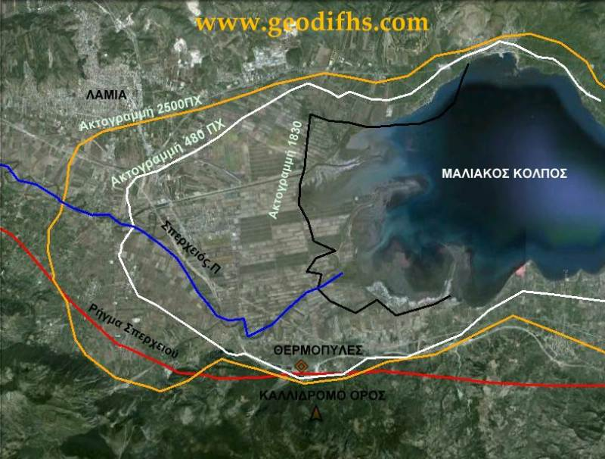
Η άσπρη γραμμή δείχνει πού βρισκόταν η ακτογραμμή την εποχή της μάχης των Θερμοπυλών (480 π.Χ.), γεγονός το οποίο σημαίνει ότι τα νερά του Σπερχειού ποταμού με την κίνησή τους έχουν αλλάξει τη μορφολογία του εδάφους.
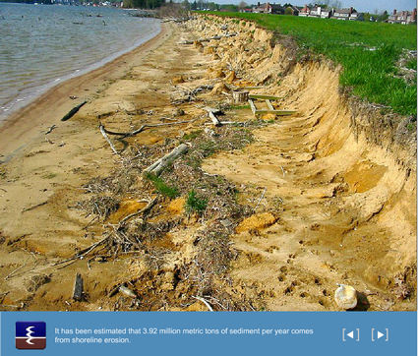 Διάβρωση του εδάφους από το νερό των θαλασσών.

